Step3 1주차 결과보고서

지하구조물 결함 관찰과 주석 기준 수립
오성빈 | 2026년 11월 11일
제공 데이터의 사용 가능한 자료로 환경 구축, 영상 관찰, 하드 네거티브 수집과 주석 기준서 작성을 수행했다. 데이터 4,116장 중 읽을 수 있는 이미지는 4,053장이며, 정상 이미지와 기존 라벨이 함께 확인된 자료는 학습 1,924쌍과 테스트 40쌍이다. 1주차 관찰은 학습 이미지를 중심으로 진행했다.

핵심 결과
실습 항목 | 수행 결과
환경 구축 | YOLOv8s-Seg 로드 성공, CUDA 사용 가능
자료 조사 | 이미지 4,116장과 주석 1,964개를 대조
샘플 관찰 | 정상 학습 이미지·라벨 쌍에서 9장 선정
혼동 사례 | 이음부·케이블·도색·분필 표시 후보 4종
주석 기준 | 포함·제외·경계·보류 규칙을 1페이지로 정리
데이터 처리 | 빈 파일과 미주석 파일을 별도 보류 목록으로 분리

이번 주의 완료 범위
사용 가능한 자료를 기준으로 1주차의 관찰과 문서화를 마무리했다. 하드 네거티브는 제출 최소 3종을 넘는 4종을 확보했으나 강의 단계의 권장 목표 5종에는 미달한다. 후보의 원인을 단일 영상으로 확정하지 않았으며 주석 기준은 작업 기준으로 제시한다.

다음 주 학습 준비와의 구분
63개 이미지는 0바이트였고 학습 라벨 2,112개와 검증 라벨 40개가 제공 폴더에서 확인되지 않았다. 특히 검증 라벨이 없어 기존 분할 그대로의 학습·검증은 아직 준비되지 않았다. 모델 학습, 결함 추론 성능 평가와 임계값 탐색은 이번 결과에 포함하지 않는다.

근거 자료
사용자 제공 Step3_1주차_강의와실습.pdf 21쪽과 Step3_지하구조물_결함탐지_강의_논문추가.pdf 55쪽, 로컬 이미지·라벨 및 검사 결과에 근거했다. 논문 성능이나 자료 규모를 이번 실습의 실행 성능으로 사용하지 않았다.

1 환경 구축과 실행 확인
항목 | 실제 확인값
운영체제 | Windows 11
Python | 3.12.14
PyTorch | 2.10.0+cu128
GPU | NVIDIA GeForce RTX 4060 Laptop GPU
CUDA | True
YOLO 모델 | yolov8s-seg.pt, task=segment, model_loaded=True
설치 의존성 검사 | pip check 결과 No broken requirements found

모델 로드 확인 기록
torch: 2.10.0+cu128
cuda: True
device: NVIDIA GeForce RTX 4060 Laptop GPU
model loaded: True
task: segment
위 내용은 environment.json의 실제 실행 로그를 문서에 옮긴 것이다. 별도의 화면 캡처는 아니다. 로드한 일반 사전학습 모델에는 person 등 80개 일반 클래스가 있으며, 결함 3종을 학습한 가중치가 아니다. 로드 성공은 환경 확인 결과다.

환경 구성의 재현 범위
step3_underground_defects/.venv에 Ultralytics와 OpenCV를 설치했다. CUDA PyTorch의 중복 설치를 피하기 위해 기존 semg_week2_RTX 환경의 site-packages를 .pth로 참조했다. 따라서 이 환경은 기존 경로에 의존하며 다른 PC로 .venv 폴더만 복사해서 사용할 수 없다. 실제 패키지 목록은 requirements-tested.txt에 보존했다.

주요 실행 절차
.venv/Scripts/python.exe week1.py --check-model
.venv/Scripts/python.exe week1.py --data-dir "C:/Users/sbean/Downloads/사용한 데이터"
.venv/Scripts/python.exe audit_provided_data.py
.venv/Scripts/python.exe reconcile_data.py
.venv/Scripts/python.exe prepare_checked_subset.py

입력 경로 수정
제공 data.yaml은 다른 PC의 C:/Users/rlady/Desktop/222/yolo_seg_3_clean_v4_2를 가리켰다. 원본 파일을 고치지 않고 현재 경로를 사용하는 data.local.yaml을 만들었다. 경로만 맞춘 파일이므로 누락 라벨 문제가 해결되기 전에는 완성된 학습 설정으로 사용하지 않는다.

2 데이터 구성과 사용 가능 범위
분할 | 이미지 | 대응 라벨 | 라벨 없음 | 정상 이미지·라벨 쌍
train | 4,036 | 1,924 | 2,112 | 1,924
val | 40 | 0 | 40 | 0
test | 40 | 40 | 0 | 40
합계 | 4,116 | 1,964 | 2,152 | 1,964

라벨 없음은 같은 이름의 TXT를 제공 폴더에서 찾지 못했다는 뜻이다. 정상 배경이라는 뜻은 아니다. 누락 라벨 2,152개 중 63개는 빈 이미지와 겹친다. 따라서 이미지 내용은 있으나 라벨이 없는 자료는 2,089개다. 두 수를 더해 중복 계산하지 않는다.
영상 상태 | 수량
정상 디코딩 | 4,053
0바이트 파일 | 63
1920 × 1080 해상도 | 3,727
1080 × 1920 해상도 | 326

해상도별 수량의 합은 정상 디코딩 수와 같다. 전체 이미지 파일 크기는 약 3.68GB이며 데이터 복제 대신 원본 경로 목록으로 작업했다. 정상적으로 열린다는 것과 주석이 있다는 것은 별도 조건이다.

확인한 주석 분포
클래스 | 학습 주석 인스턴스 | 해당 학습 이미지 | 테스트 주석 인스턴스
crack | 569 | 296 | 14
efflorescence | 859 | 523 | 19
spall_detach | 1,280 | 1,105 | 14

현재 확인된 주석 파일에서 집계했다. 한 영상에 같은 결함이 여러 개 있거나 여러 클래스가 공존할 수 있어 인스턴스 수와 영상 수는 다르다. 학습 인스턴스 합계는 2,708개다. 누락 주석이 있으므로 이를 원자료 전체의 클래스 분포로 해석하지 않는다.

기본 형식 검사 결과
발견한 라벨은 클래스 ID 0~2, 폴리곤 좌표 3점 이상, 좌표 쌍 수와 0~1 범위를 검사했으며 형식 오류는 없었다. 이 검사는 결함의 의미나 경계가 옳은지 검증하지는 않는다. 테스트 자료는 구조·무결성 확인에만 사용하고 예시 선정이나 모델 조정에는 사용하지 않았다.

3 사용 가능한 학습 영상 관찰
정상 이미지와 대응 라벨이 모두 있는 학습 1,924쌍에서 seed 42로 9장을 추출했다. 샘플 경로와 해시는 samples9_checked.json에 보존했다. 아래 그림의 숫자는 목록 순서와 대응한다.
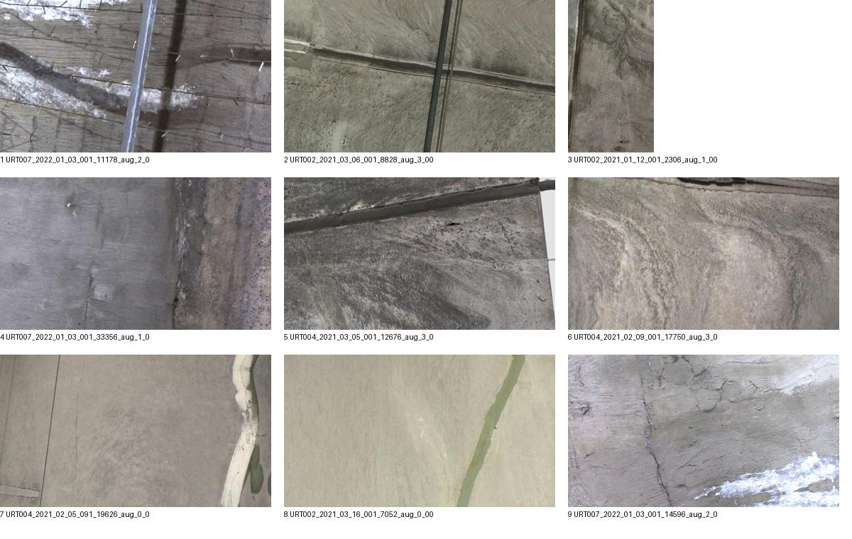

관찰의 기준
2번 영상에서는 벽면을 가로지르는 인공 선형 요소가 보여 균열과 구분할 필요가 있었다. 7번은 곧은 이음선과 보수 흔적으로 보이는 영역, 9번은 밝은 백색 영역과 가는 선형 흔적이 함께 보였다. 한 장에서 결함과 혼동 요소가 공존할 수 있어 영상 전체를 한 종류로만 설명하기 어렵다. 이는 외관 관찰이며 개별 영역의 정답 확정은 아니다.
선정 9장 밝기 통계 | 최소 | 최대
회색조 평균 | 109.9 | 178.7
회색조 표준편차 | 13.7 | 38.1

8비트 회색조 통계다. 상대적인 밝기와 변동을 설명할 뿐, 촬영 조도나 결함 유무를 직접 측정한 값은 아니다. 자동 밝기 보정이나 새 증강은 적용하지 않았다.

4 하드 네거티브 후보 수집
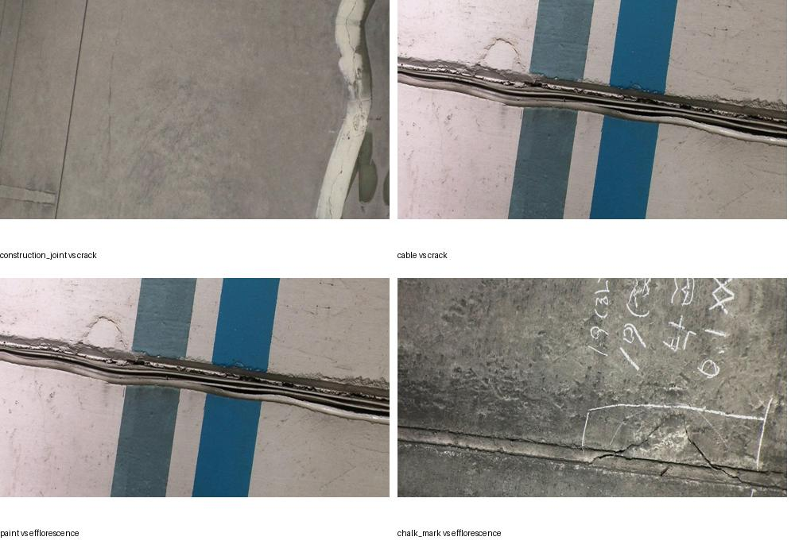
후보 종류 | 혼동될 결함 | 구분 근거와 처리
시공 이음부 | 균열 | 곧고 일정한 폭의 인공 경계인지 확인
케이블 | 균열 | 가닥·연결·고정부 등 인공 요소를 확인
도색 | 백태 | 직선 경계와 색 띠 형태를 확인
분필 표시 | 백태 | 문자와 인위적인 선 형태를 확인

그림은 학습 영상의 관찰용 전체 장면이며 원본은 hard_negatives 폴더, 원본 경로와 판단은 hard_negative_review.csv에 보존했다. 같은 장면의 케이블과 도색을 서로 다른 후보 종류로 기록했다. 서로 다른 영상 4장을 확보했다는 의미는 아니다.
후보 이미지에 실제 결함이 함께 존재할 수 있다. 케이블이 있다고 영상 전체를 정상으로 정하지 않고, 그 요소만 주석에서 제외할 후보로 검토한다. 기존 주석과의 의미적 일치까지 확정한 것은 아니다. 그림자·정반사 등은 이번 기록에서 확실한 사례로 추가하지 않았다.

5 주석 기준서

작업 기준 v0.2 | 클래스 정의와 포함 기준
클래스 | 정의와 포함 조건
crack | 선형·분기형·망상형 재료 불연속이 보이는 영역
efflorescence | 백색 침착물로 식별되는 표면 영역. 흰색만으로 결정하지 않음
spall_detach | 표면층 분리 또는 재료 탈락의 가시 영역. 영상만으로 들뜸을 확정하기 어렵다면 보류

제외 대상
시공 이음부, 케이블·배관, 그림자, 정반사, 도색, 분필 표시, 보수 흔적과 단순 오염을 결함으로 자동 주석하지 않는다. 실제 결함이 공존하면 가시 결함 영역만 별도로 검토한다.

경계와 인스턴스 규칙
보이는 결함 외곽을 따라 폴리곤을 작성한다. 주변 얼룩이나 배경을 넓게 포함하지 않고 가려진 부분을 추측해 연결하지 않는다. 분리된 영역은 별도 인스턴스로 검토하고, 연결된 분기 균열은 실제 연결을 확인한 뒤 묶는다. 서로 다른 클래스를 하나의 마스크로 합치지 않는다.

판단 보류
저조도·흐림·가림·원인 모호함은 원본 경로, 관심 위치, 후보 클래스와 이유를 기록하여 재검토한다. 라벨 파일이 없다는 이유로 정상 배경을 지정하지 않는다. 불명확한 경우 폴리곤을 임의로 작성하지 않는다.

예시와 기준의 적용 범위
실제 학습 영상의 균열·백색 침착물·재료 탈락 외관 후보와 제외 요소 예시는 별도 1페이지 annotation_guideline_v02.pdf에 수록했다. 관찰에 사용한 외관 예시는 읽을 수 있는 학습 이미지이며 일부는 대응 라벨이 없어 참고 외관으로만 사용했다. 본문 9장 샘플은 주석이 있는 학습 자료에서 별도 선정했다.
이 기준서는 제공 주석의 자동 수정 근거가 아니다. 실제 주석자와 경계·인스턴스 규칙을 합의한 뒤 적용해야 하며, 이번 실습에서 새 폴리곤 데이터셋을 구축했다고 주장하지 않는다.

6 누락 재검증과 처리 결과

재검증 과정
파일 크기와 JPEG 헤더 및 실제 디코딩을 확인했다. 전체 라벨의 이름을 이미지와 대조하고 대소문자, 확장자, Roboflow 접미사 차이와 이미지 해시가 같은 대체 파일을 검사했다. 다른 폴더의 라벨도 검색했다. 고아 라벨은 없었고, 동일 내용 이미지로 주석을 복구할 수 있는 사례도 없었다.
이름 유사 후보 1개는 URT017_2020_02_08_001_24512의 테스트 라벨이었다. 학습 이미지와 동일 해시가 아니므로 복사하지 않았다. 같은 원본에서 파생되었을 가능성은 남아 있어 다음 주 분할 점검 시 출처 확인이 필요하다.

해결한 부분과 복구하지 못한 부분
항목 | 처리
63개 빈 이미지 | 내용 복구 0개. 보류 목록에 분리
미확보 라벨 2,152개 | 복원 0개. 빈 TXT를 생성하지 않음
학습 1,924쌍과 테스트 40쌍 | usable_pairs.csv 및 분할별 경로 목록 생성
원본 보존 | 삭제·이동·라벨 덮어쓰기 없이 논리적으로 분리
학습 준비 상태 | 검증 라벨 부재로 training_ready=false

사용 가능 목록과 보류 목록의 합이 전체 4,116장과 일치함을 확인했다. 원본 데이터를 별도 복사하지 않아 저장 공간을 늘리지 않았으며, 사용 가능 쌍에는 이미지와 라벨 해시를 남겼다.

추가 발견과 최종 정리
파일 수가 강의의 4,116장과 같아도 학습 자료가 완전하다는 뜻은 아니었다. 파일 존재, 영상 디코딩, 주석 대응, 경계 의미와 원본 분할은 서로 다른 품질 조건이다. 미주석 결함 영상을 배경으로 넣으면 오류를 학습할 수 있으므로 누락을 명시적으로 보류하는 것이 중요하다.

